**Задача 3.**

|  |  |
| --- | --- |
| Развиваемые компетенции | Интерпретация проектных данных (план участка) в полезную информацию и ее использование для получения выводов |
| Тип заданий | Процедура: работа с планом участка, нахождение каждой стороны участка, вычисление его периметра |
| Контексты | Размер сторон участка  Длина забота |
| Когнитивный уровень | Средний |
| Дидактические единицы | Математика: вычитание, сложение |
| Формат вопроса | Открытый |

Стимул. Умения получать данные, необходимые в быту.

Формулировка задачи. На рисунке изображён план участка, вокруг которого нужно построить забор. Какова должна быть длина забора (в м)?

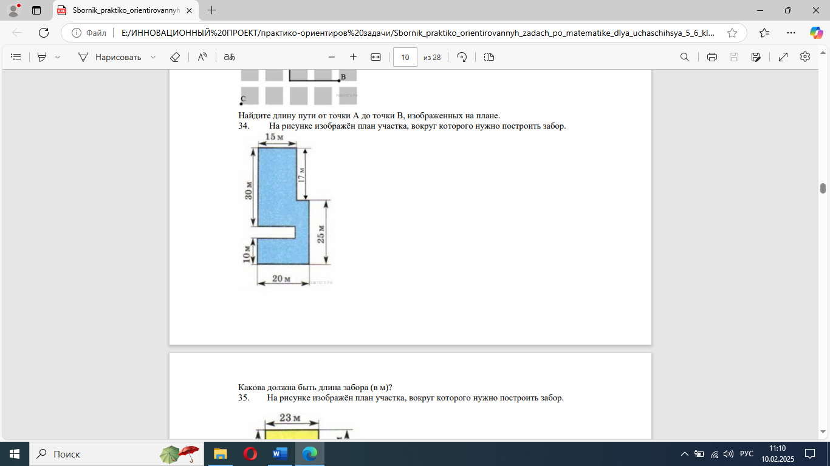

Оценка выполнения задания. Ответ принимается полностью – 2 балла. В ответе должно учитываться полное обоснование полученного результата.

Ответ не принимается в случае ошибки, допущенной в вычислении или обосновании, полученного результата.